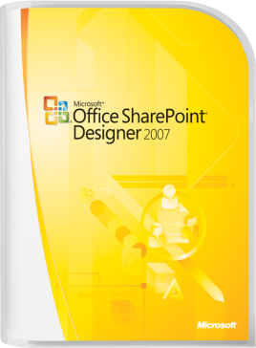**Microsoft Office 2007**

Allgemeine Textbausteine

**SharePoint Designer 2007**

allgemein kurz

Office SharePoint Designer 2007 bietet professionelle Tools zum Erstellen interaktiver Lösungen auf der SharePoint-Plattform, ohne dass Code geschrieben werden muss. Sie können SharePoint-Seiten mit verbesserten WYSIWYG-Funktionen (What-You-See-Is-What-You-Get) anzeigen und ändern. Die Unterstützung von ASP.NET-Masterseiten, benutzer­definierte ASP.NET-Steuerelemente und den neusten CSS-Bearbeitungstools ermöglicht die Steuerung von Layout der gesamten Website und setzen auf Entwicklungstools wie sie bei Microsoft Visual Studio 2005 zur Anwendung kommen. Diese Funktionalitäten geben dieser Software einen hohen kreativen Freiraum und ermöglichen es so, Teamsites oder Homepages für die schulische Institution auf einfachste Weise zu gestalten und zu pflegen.

Mit dem Workflow-Designer in Office SharePoint Designer 2007 können Sie die integrierten Workflows für Geschäftsdokumente erweitern, die in Office SharePoint Server 2007 zur Verfügung stehen. Indem Sie das Maß an Steuerung für die einzelnen Teammitglieder anhand ihrer Rollen festlegen, können Sie festlegen, auf welche Befehle von Office SharePoint Designer 2007 die Benutzer zugreifen können und ob Benutzer Änderungen an der SharePoint-Website vornehmen können. Die in Office SharePoint Designer enthaltenen Tools und Berichte unterstützen Sie bei der Überprüfung von Hyperlinks, der CSS-Verwendung u.v.m. und sorgt so für valide Dokumente.

Mit Microsoft Office SharePoint Designer erhalten Sie ein kreatives Werkzeug zum erstellen von Webseiten und können diese für kreative Zwecke im Lehrbetrieb einsetzen oder verwaltungsorientierte Aufgaben erledigen. Nutzen Sie die Funktionalitäten zur Erstellung von Teamsites oder Homepages in kürzester Zeit dank umfangreicher Tools und verteilen bzw. verwalten Sie auf einfache und kontrollierte Weise Dokumente.